## 循环间隔调用函数

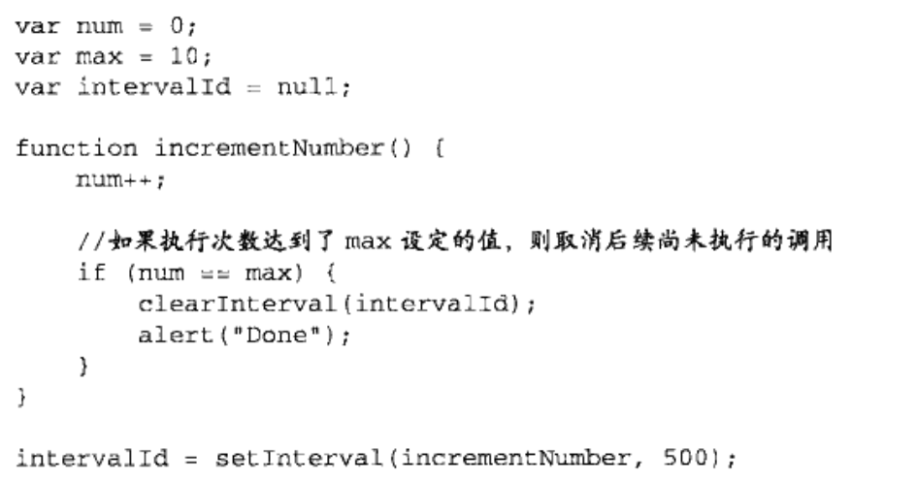

## Js延迟到整个页面解析完在运行

<script type=”text/javascript” defer=”defer” src=”xxx.js”></script>

## 可以通过cData片段来包含javascript代码

<script type=”text/javascript” >

!<[CDATA[

//code here

]]>

</script>

## 当浏览器不支持script的时候，<noscript></noscript>标签会生效

## 五种简单的数据类型

Undefined,null,Boolean,string,number.还有一种复杂数据类型，object

**用typeof字段判断，会出现的值：**

**“undefined”---如果这个值未定义**

**“boolean”---如果这个值是布尔值**

**“string”---如果这个值是字符串**

**“number”--- 如果这个值是数值**

**“object”----如果这个值是对象或null**

**“function”--- 如果这个值是函数**

# Jsdom

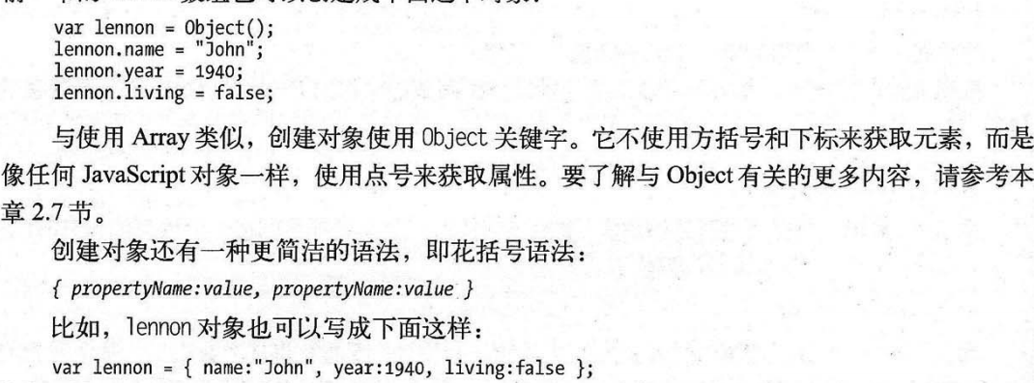

在字面量中，用逗号来分隔不同的属性，最后一个属性后面不需要加符号

# Js作用域



# 节点

元素节点

Element node . <body></body> eg.

文本节点

Text node <p>this is text node<p/> eg.

属性节点

Attribute node <p title=”xxx”>this is attribute node.</p>

# class

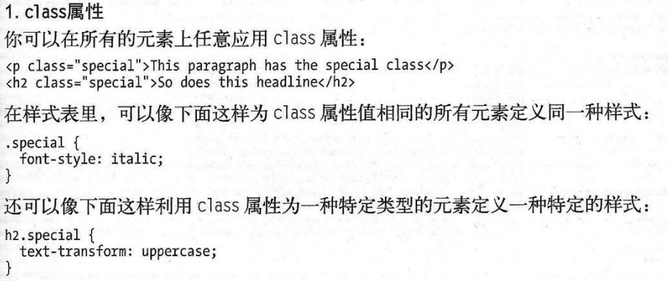

# Id

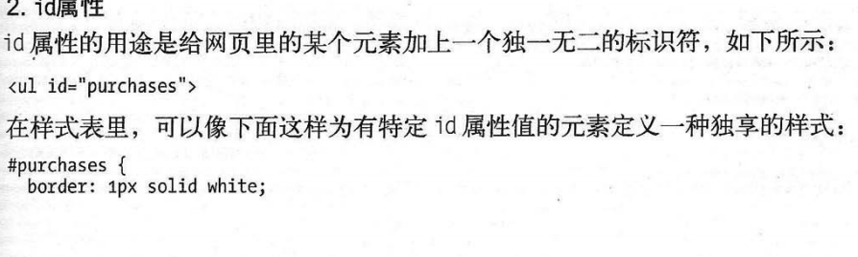

# 获取元素

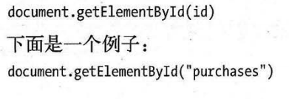

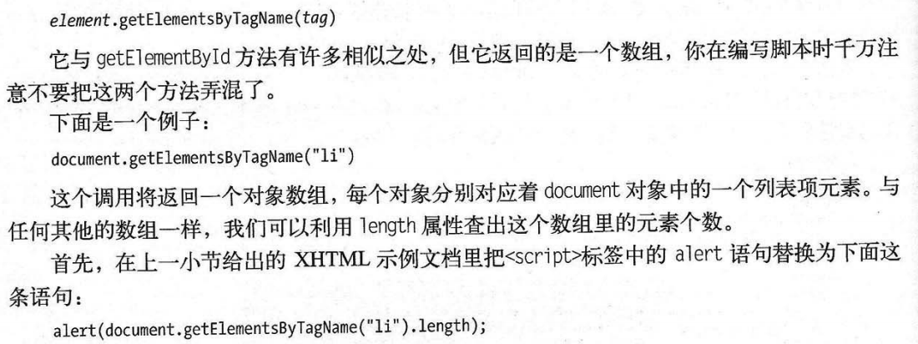

# A标签

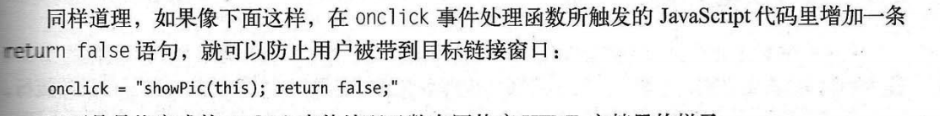

# 页面加载的时候运行js



这里注意后面不能带括号！！！！！！！

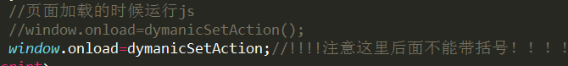

# 动态创建标记老方法

**Document.write();**

**innerHtml**

*function innerHtmltest(){*

*document.getElementById("descreption").innerHTML="this is innerHtml";*

}

# 动态创建Elements

*function dyAddNode(){*

*document.getElementById("dyEle")*

*.appendChild(document.createElement("p") //创建一个p的元素节点*

*.appendChild(document.createTextNode("this is textNode added from dymanic"))) //添加创建 一个textnode节点*

*}*

# Next sinling

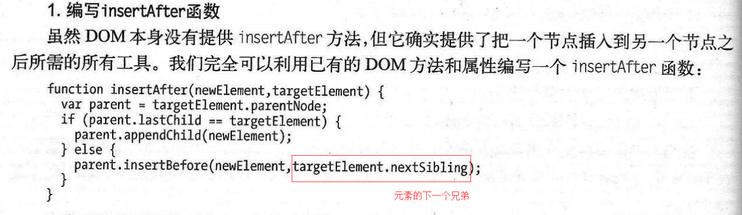

# 获得node值

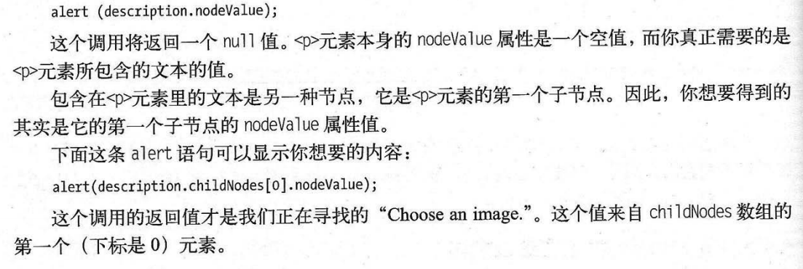

# Ajax

function getHTTPObject(){

if (typeof XMLHttpRequest=="undefined") {

try{

return new ActiveXObject("Msxml2.XMLHTTP.6.0");

}catch(e){

}

try{

return new ActiveXObject("Msxml2.XMLHTTP.3.0");

}catch(e){

}

try{

return new ActiveXObject("Msxml2.XMLHTTP");

}catch(e){

}

return false;

}

return new XMLHttpRequest();

}

function getNewContent(){

var request=getHTTPObject();

if(request){

request.open("GET","msg.txt",true);

request.onreadystatechange=function(){

if(request.readyState==4){

var para=document.createElement("p").appendChild(document.createTextNode(request.responseText));

document.getElementById("ajax").appendChild(para);

}

}

request.send(null);

}else{

alert("sorry ,your broeser doesnt support XMLHttprequest");

}

}

Typeof查看变量类型

**检查参数是否为undefined**的更为严格的方式是使用typeof：

*Function point(x,y){*

*If(typeof x===”undefined”){*

*X=320;*

*}*

*}*

**另一种方式是与undefined进行比较**

*If(x===undefined){…}*

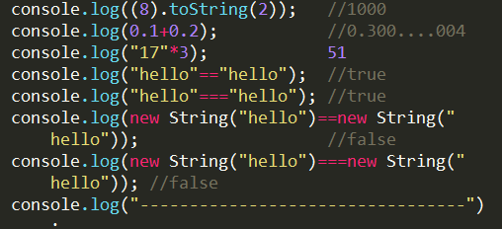

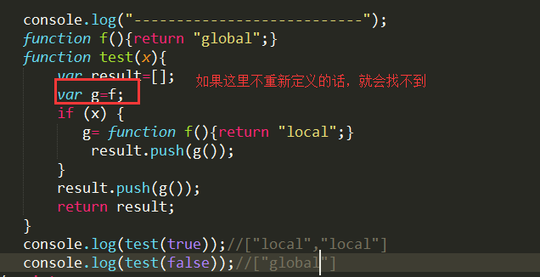

**Eval**

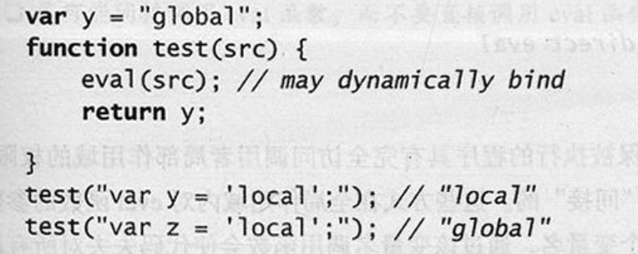

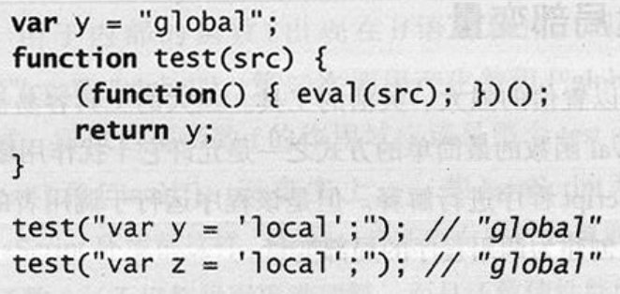

**类的创建。**

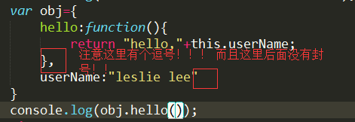

**Sort函数**

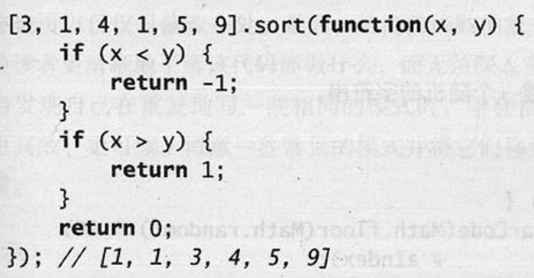

**Map使用**

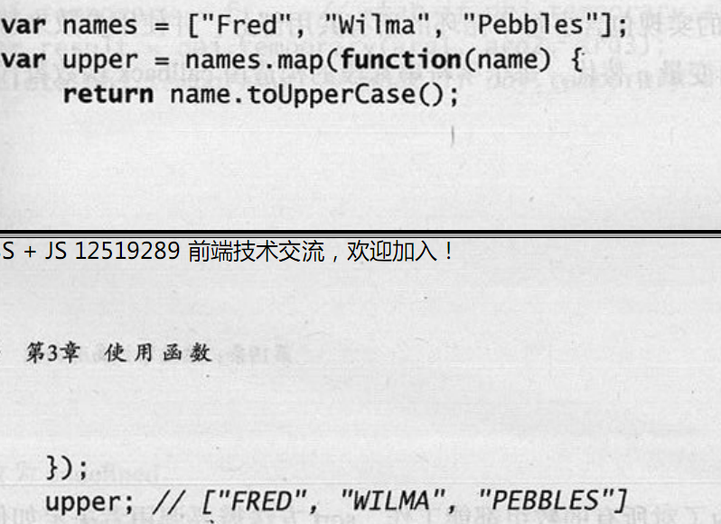

**Arguments使用**

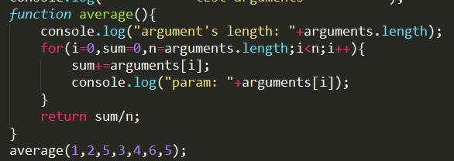

# Js递归

